CONTRATO No. CO1.PCCNTR.4554362 DE 2023

NOMBRE DEL CONTRATISTA: Henny Alexandra Lenis Navia

IDENTIFICACION DEL CONTRATISTA: 1116252263

OBJETO DEL CONTRATO: Prestación de servicios de carácter temporal orientando formación profesional integral como instructor Sena a través de acciones regulares en las modalidades presencial y/a distancia en los diferentes niveles de formación del Centro Agropecuario de Buga.

OBLIGACIONES DEL CONTRATISTA:
- Impartir formación a aprendices en el programa de formación presencial y con el apoyo de las plataformas dispuestas por la entidad según el procedimiento de ejecución de la formación.
- Asistir y participar en reuniones, y encuentros de los equipos de desarrollo curricular interdisciplinarios conformados por programa y/o conjunto de programas y/o redes tecnológicas, para garantizar integralidad en la formulación de proyectos formativos, la elaboración de planeaciones pedagógicas, e instrumentos de evaluación, material de apoyo, y demás ítems necesarios para la planeación y ejecución de la formación profesional integral de acuerdo con los lineamientos institucionales.
- Participar en la programación y ejecución del proceso de inducción de aprendices de formación titulada y el reconocimiento de aprendizajes previos de acuerdo con lineamientos institucionales y necesidades del Centro.
- Realizar seguimiento de la etapa productiva a los a los aprendices que le sean asignados de acuerdo con los lineamientos establecidos
- Registrar mensualmente las actividades en las plataformas establecidas por la entidad para el Procedimiento de la Ejecución de la Formación Profesional Integral, verificado mediante la gestión del portafolio de evidencias del instructor.
- Generar estrategias que permitan la permanencia de los aprendices durante el tiempo total del curso, dejando evidencia de la implementación y resultados obtenidos.
- Acompañar a los aprendices en las actividades que se encuentren planeadas por el equipo de Bienestar al Aprendiz del centro y promover la participación de los mismos en dichas actividades.
- Realizar entrega de los informes mensuales de ejecución en las fechas estipuladas por el supervisor del contrato, en los formatos y medios solicitados, así como del informe final de gestión y demás documentos necesarios para la liquidación del contrato
- Aplicar y hacer cumplir el reglamento del aprendiz, así como el manual de convivencia del Centro de Formación.
- Acatar los lineamientos del Sistema Integrado de Gestión y el Sistema de Seguridad de Salud en el Trabajo.
- Apoyar al centro de formación cuando éste lo requiera, en la promoción del portafolio de servicios.
- Gestionar certificación de la norma de competencia “ORIENTAR PROCESOS FORMATIVOS CON BASE EN LOS PLANES DE FORMACIÓN CONCERTADOS, o la actualización "ORIENTAR FORMACIÓN PRESENCIAL DE ACUERDO CON PROCEDIMIENTO TÉCNICO Y NORMATIVO”.
- Valorar los resultados de aprendizajes de los aprendices en formación, según la planeación pedagógica de los programas de formación asignados.
- Las demás necesarias para el cabal cumplimiento del objeto contractual

LUGAR DE EJECUCIÓN: Centro Agropecuario de Buga (valle del cauca)

PLAZO DE EJECUCIÓN: 27 de julio de 2023

FECHA DE INICIACIÓN CONTRATO: 06 DE FEBRERO DE 2023.
(Día) (Mes) (Año)
FECHA DE TERMINACIÓN DEL CONTRATO: 31 DE MAYO DE 2023.
(Día) (Mes) (Año)
Nota: se realizó adición por cincuenta y siete (57) días por valor de SIETE MILLONES QUINIENTOS NOVENTA Y NUEVE MIL NOVECIENTOS OCHENTA Y UN PESOS MCTE ($ 7.599.981), en consecuencia, se modificará el valor y la forma de pago la cual quedará:

FECHA DE INICIO DE LA ADICIÓN: 01 de junio de 2023
FECHA FIN DE LA ADICIÓN: 27 de julio de 2023
VIGENCIA DEL CONTRATO: hasta el 27 de julio de 2023
VALOR DEL CONTRATO:
VALOR INICIAL DEL CONTRATO: $15.333.333
VALOR DE LA ADICIÓN (POR 57 DÍAS): $7.599.981
VALOR TOTAL DEL CONTRATO: $ 22.933.314
SUPERVISOR: José Julián Mosquera
(Escriba el nombre e identificación del supervisor del contrato)
IDENTIFICACION DEL SUPERVISOR: CC 76332374
(tipo de identificación: indicar si es cedula de ciudadanía, de extranjería o el que le corresponda, mas el número de identificación)

SUSPENSIONES Y AMPLIACIONES DE SUSPENSIÓN: SI____ NO X_
ACTAS No. | TIEMPO | CAUSALES

BALANCE FINANCIERO:

Valor total del contrato | $22.933.314
Valor Ejecutado | $22.933.314
Saldo de pendiente de cancelar al contratista | $0
Saldo a liberar | $ 0

PRODUCTOS O ACTIVIDADES EJECUTADAS (Indicar de forma concisa y clara que trabajos ejecuto, ej: realizo 200 liquidaciones con éxito, o realizo 50 contratos, editor la página web de la entidad, etc.)
- Impartir formación a aprendices en el programa de formación presencial y con el apoyo de las plataformas dispuestas por la entidad según el procedimiento de ejecución de la formación.
Para el cumplimiento de esta obligación se impartió formación en las fichas:
Ficha: 2562032, ficha: 2504026, ficha: 2618455, ficha: 2742368 ficha 2741147, ficha: 2713636
Como evidencia del desarrollo de la formación profesional integral se cuenta con los siguientes espacios creados por la coordinación en donde se organizan los elementos que permitan ejecutar la formación de acuerdo al procedimiento ejecución de la FPI:
Portafolio del instructor: Enlace al portafolio de cada instructor:
https://sena4-my.sharepoint.com/personal/cbolanosb_sena_edu_co/_layouts/15/onedrive.aspx?ct=1684287509810&or=OWA%2DNT&cid=0a8c1d44%2D360a%2Dc871%2Dd678%2D9242dd77962c&ga=1&id=%2Fpersonal%2Fcbolanosb%5Fsena%5Fedu%5Fco%2FDocuments%2FCONTRATISTAS%20COMERCIO%202023%2FHenny%20Alexandra%20Lenis%20Navia%2FInformaci%C3%B3n%20contractual%2F1%2E%20Ejecutar%20FPI%2FPortafolio%20del%20instructor&view=0

Planeación de la formación. Enlace de la planeación.
https://sena4-my.sharepoint.com/personal/cbolanosb_sena_edu_co/_layouts/15/onedrive.aspx?ct=1684287509810&or=OWA%2DNT&cid=0a8c1d44%2D360a%2Dc871%2Dd678%2D9242dd77962c&ga=1&id=%2Fpersonal%2Fcbolanosb%5Fsena%5Fedu%5Fco%2FDocuments%2FCONTRATISTAS%20COMERCIO%202023%2FHenny%20Alexandra%20Lenis%20Navia%2FInformaci%C3%B3n%20contractual%2F1%2E%20Ejecutar%20FPI%2FPlaneaci%C3%B3n%20de%20la%20formaci%C3%B3n&view=0

- Asistir y participar en reuniones, y encuentros de los equipos de desarrollo curricular interdisciplinarios conformados por programa y/o conjunto de programas y/o redes tecnológicas, para garantizar integralidad en la formulación de proyectos formativos, la elaboración de planeaciones pedagógicas, el instrumento de evaluación, material de apoyo, y demás ítems necesarios para la planeación y ejecución de la formación profesional integral de acuerdo con los lineamientos institucionales.
Desarrollo curricular: Enlace a la carpeta de planeación de la formación de cada programa en el cual ha participado de acuerdo a las fichas mencionadas anteriormente.
https://sena4-my.sharepoint.com/personal/cbolanosb_sena_edu_co/_layouts/15/onedrive.aspx?ct=1684287509810&or=OWA%2DNT&cid=0a8c1d44%2D360a%2Dc871%2Dd678%2D9242dd77962c&ga=1&id=%2Fpersonal%2Fcbolanosb%5Fsena%5Fedu%5Fco%2FDocuments%2FCONTRATISTAS%20COMERCIO%202023%2FHenny%20Alexandra%20Lenis%20Navia%2FInformaci%C3%B3n%20contractual%2F1%2E%20Ejecutar%20FPI%2FPlaneaci%C3%B3n%20de%20la%20formaci%C3%B3n&view=0

- Participar en la programación y ejecución del proceso de inducción de aprendices de formación titulada y el reconocimiento de aprendizajes previos de acuerdo con lineamientos institucionales y necesidades del Centro.
Se realizó apoyo al proceso de inducción en las fichas: 2741147, 2742368
Como evidencia se copian los enlaces de los informes contractuales de las fichas a las cuales se atendió con inducción:
https://sena4-my.sharepoint.com/personal/cbolanosb_sena_edu_co/_layouts/15/onedrive.aspx?ct=1684287509810&or=OWA%2DNT&cid=0a8c1d44%2D360a%2Dc871%2Dd678%2D9242dd77962c&ga=1&id=%2Fpersonal%2Fcbolanosb%5Fsena%5Fedu%5Fco%2FDocuments%2FCONTRATISTAS%20COMERCIO%202023%2FHenny%20Alexandra%20Lenis%20Navia&view=0

- Realizar seguimiento de la etapa productiva a los a los aprendices que le sean asignados de acuerdo con los lineamientos establecidos.
NA.
- Registrar mensualmente las actividades en las plataformas establecidas por la entidad para el Procedimiento de la Ejecución de la Formación Profesional Integral, verificado mediante la gestión del portafolio de evidencias del instructor.
Plataforma territorium: Enlaces y pantallazos de la plataforma territorium para las fichas que se ejecutaron en el 2023.
Ficha: 2562032

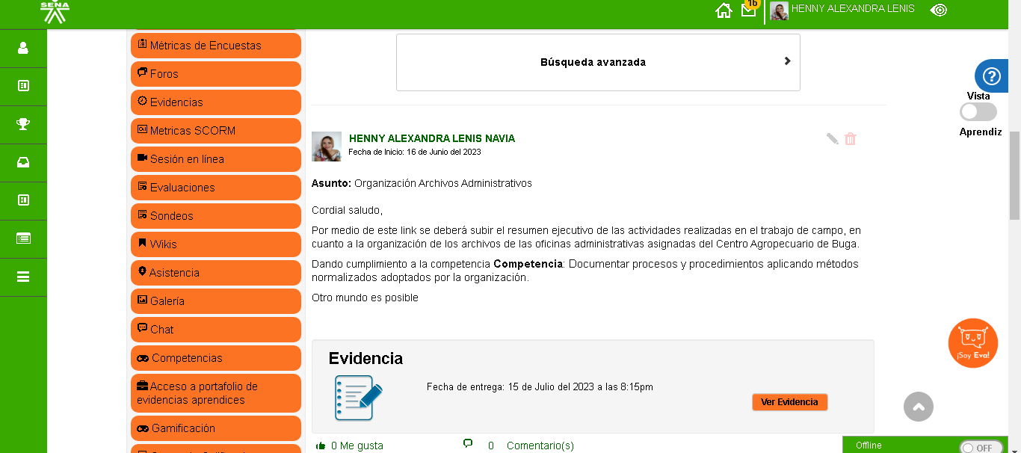
Ficha: 2504026

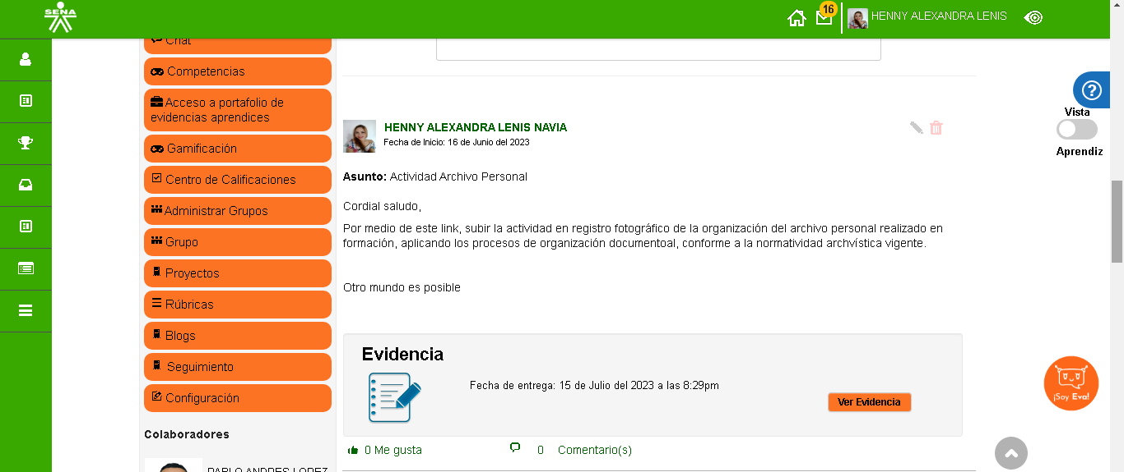

Ficha: 2618455

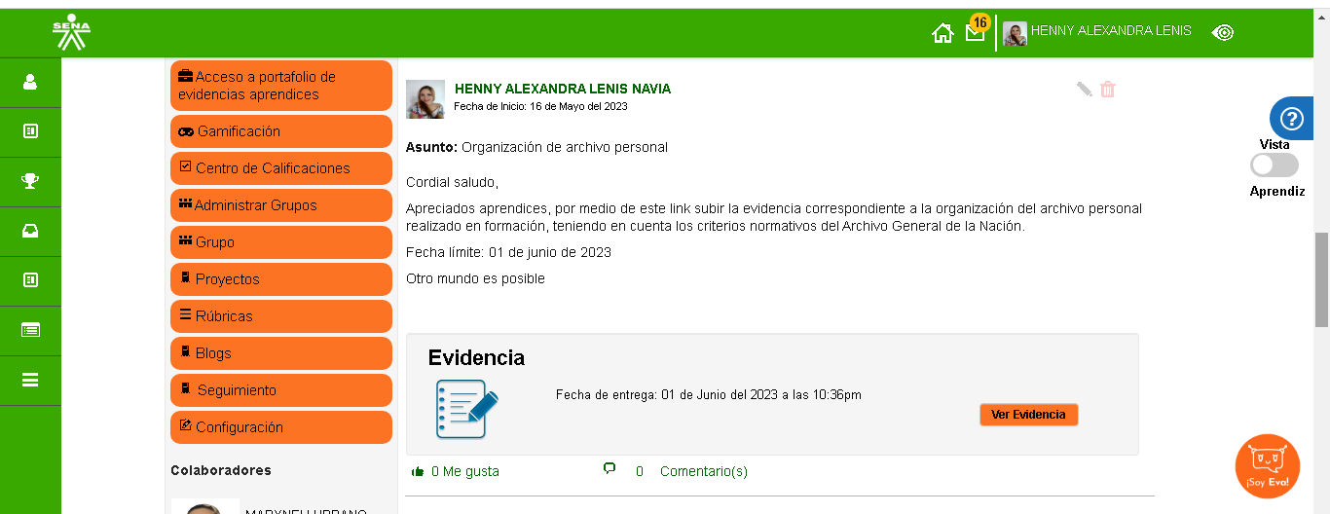

Ficha: 2742368

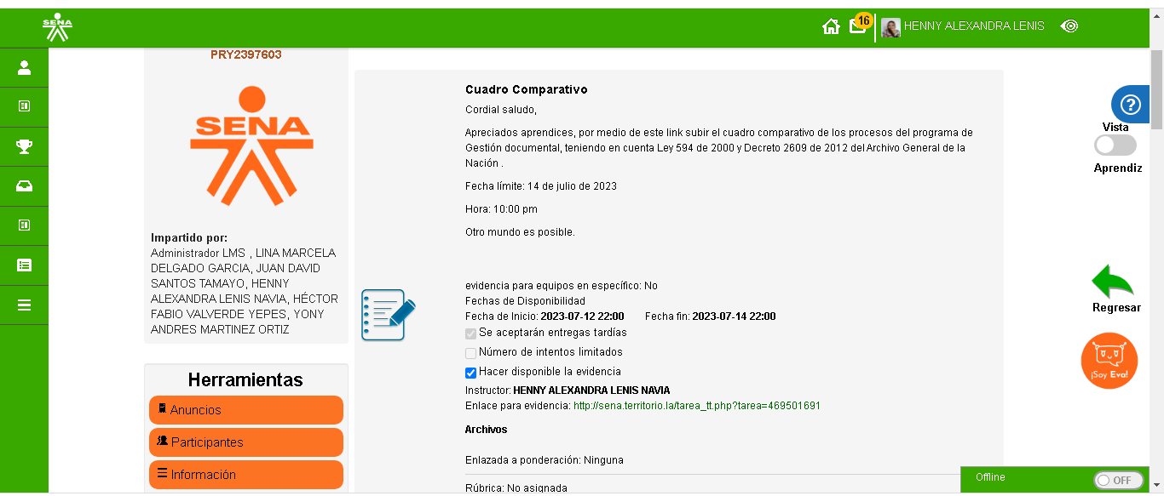

Ficha: 2741147

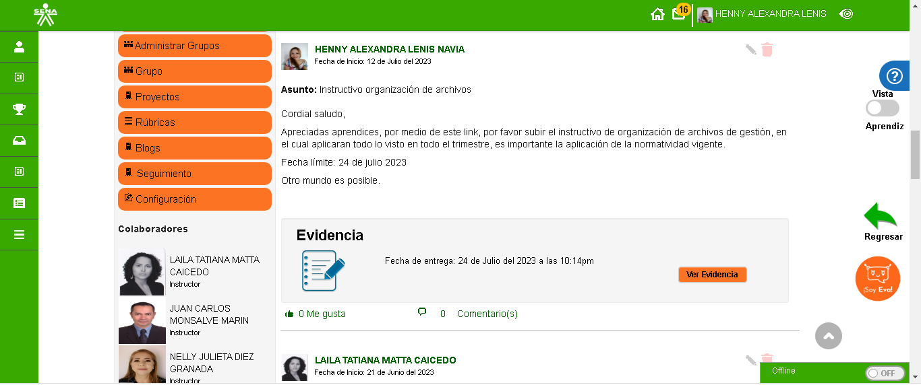
Ficha: 2713636

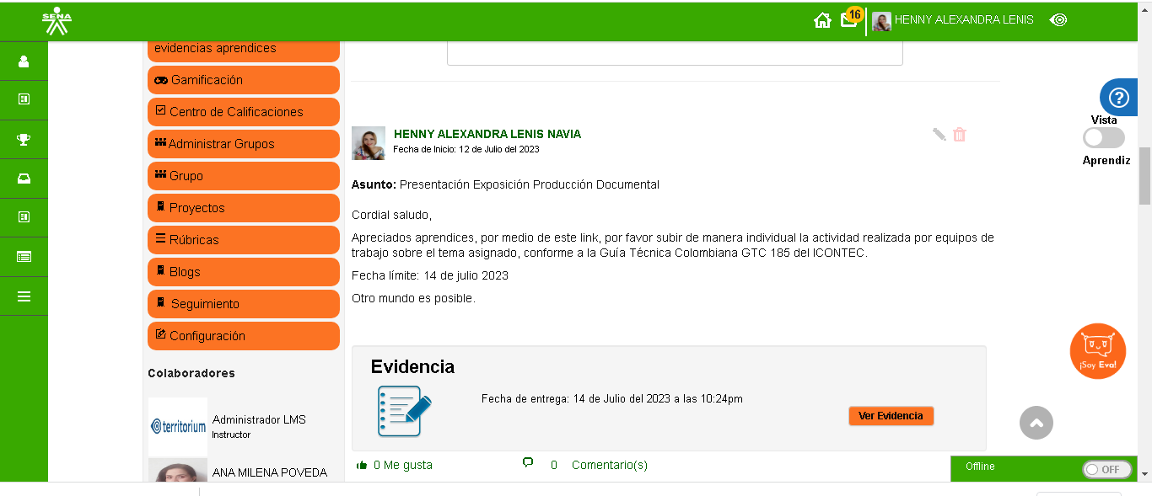

- Generar estrategias que permitan la permanencia de los aprendices durante el tiempo total del curso, dejando evidencia de la implementación y resultados obtenidos.
Como evidencia se comparte enlace de carpeta de planeación de la formación donde reposa el material usado como estrategia didáctica innovadora que permitió la motivación de los aprendices para su permanencia.:
https://sena4-my.sharepoint.com/personal/cbolanosb_sena_edu_co/_layouts/15/onedrive.aspx?ct=1684287509810&or=OWA%2DNT&cid=0a8c1d44%2D360a%2Dc871%2Dd678%2D9242dd77962c&ga=1&id=%2Fpersonal%2Fcbolanosb%5Fsena%5Fedu%5Fco%2FDocuments%2FCONTRATISTAS%20COMERCIO%202023%2FHenny%20Alexandra%20Lenis%20Navia%2FInformaci%C3%B3n%20contractual%2F1%2E%20Ejecutar%20FPI%2FPlaneaci%C3%B3n%20de%20la%20formaci%C3%B3n&view=0

- Acompañar a los aprendices en las actividades que se encuentren planeadas por el equipo de Bienestar al Aprendiz del centro y promover la participación de los mismos en dichas actividades.
Como producto o evidencia se muestra pantallazo de la participación en los eventos organizados por bienestar al aprendiz.
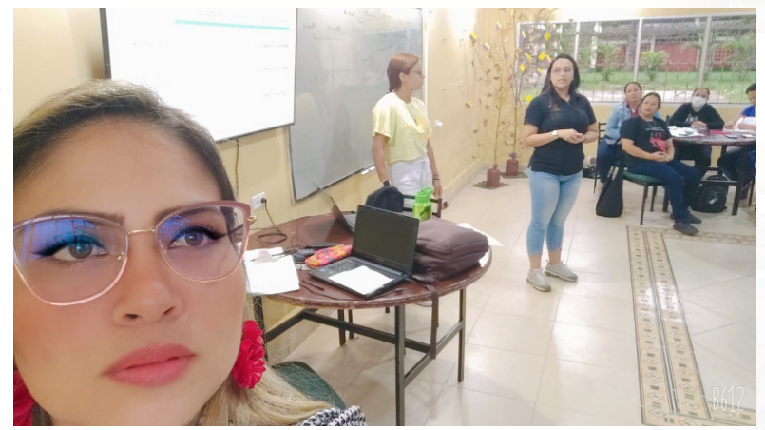

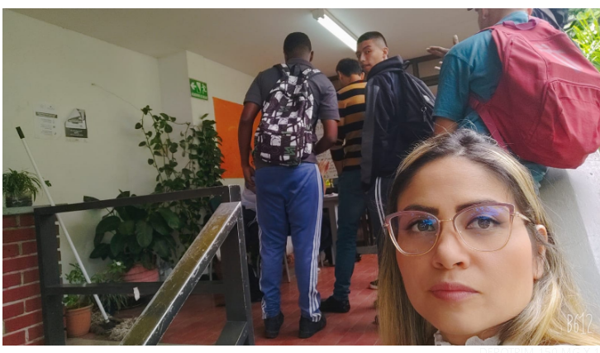

- Realizar entrega de los informes mensuales de ejecución en las fechas estipuladas por el supervisor del contrato, en los formatos y medios solicitados, así como del informe final de gestión y demás documentos necesarios para la liquidación del contrato.
Se hace entrega de los informes y requerimientos dentro de los tiempos establecidos por la supervisión del contrato y el centro, los cuales están dispuestos en el drive creado para tal fin de forma organizada y siguiendo los lineamientos dados por la coordinación académica, así como en el SECOP II.
Como evidencia o producto se entrega el enlace de la carpeta de informes dispuesto en el one drive por la coordinación académica (informes mensuales contratistas comercio y servicios) GC Y GF:

https://sena4-my.sharepoint.com/personal/cbolanosb_sena_edu_co/_layouts/15/onedrive.aspx?ct=1684287509810&or=OWA%2DNT&cid=0a8c1d44%2D360a%2Dc871%2Dd678%2D9242dd77962c&ga=1&id=%2Fpersonal%2Fcbolanosb%5Fsena%5Fedu%5Fco%2FDocuments%2FCONTRATISTAS%20COMERCIO%202023%2FHenny%20Alexandra%20Lenis%20Navia%2FInformaci%C3%B3n%20contractual%2F2%2E%20Documentos%20contractuales&view=0

- Aplicar y hacer cumplir el reglamento del aprendiz, así como el manual de convivencia del Centro de Formación.
Como evidencia se comparten enlaces de las actas de comité de seguimiento y evaluación y equipo ejecutor, realizadas a las diferentes fichas:
Ficha 2742368
https://sena4-my.sharepoint.com/personal/cbolanosb_sena_edu_co/_layouts/15/onedrive.aspx?csf=1&web=1&e=VVvKnf&CT=1689345377241&OR=OWA%2DNT&CID=35f579f1%2Decd4%2D5431%2Daaad%2D568643ee2178&WSL=1&FolderCTID=0x012000304BC700305A6642BD26FA962DE7140D&id=%2Fpersonal%2Fcbolanosb%5Fsena%5Fedu%5Fco%2FDocuments%2FCOMERCIO%20Y%20SERVICIOS%202023%2FSEMANA%20DE%20ALISTAMIENTO%20III%20TRIMESTRE%2FACTAS%20DE%20EQUIPO%20EJECUTOR%2FGESTI%C3%93N%20DOCUMENTAL&view=0

- Acatar los lineamientos del Sistema Integrado de Gestión y el Sistema de Seguridad de Salud en el Trabajo.
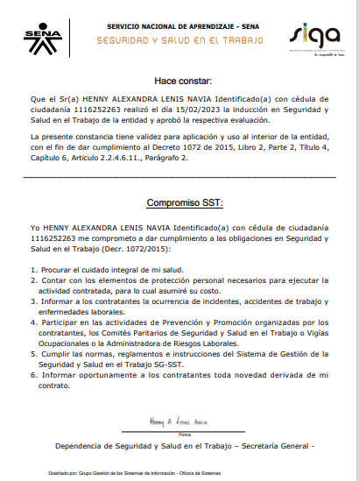

- Apoyar al centro de formación cuando éste lo requiera, en la promoción del portafolio de servicios.
Se apoyo al centro de formación con las siguientes actividades:
Divulgación de la oferta en redes sociales.
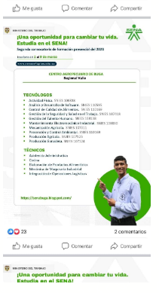
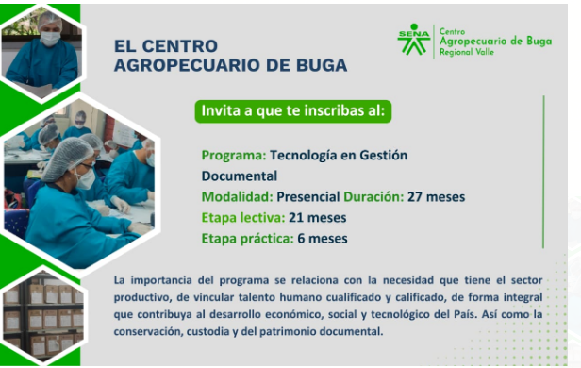

- Gestionar certificación de la norma de competencia “ORIENTAR PROCESOS FORMATIVOS CON BASE EN LOS PLANES DE FORMACIÓN CONCERTADOS, o la actualización "ORIENTAR FORMACIÓN PRESENCIAL DE ACUERDO CON PROCEDIMIENTO TÉCNICO Y NORMATIVO”.

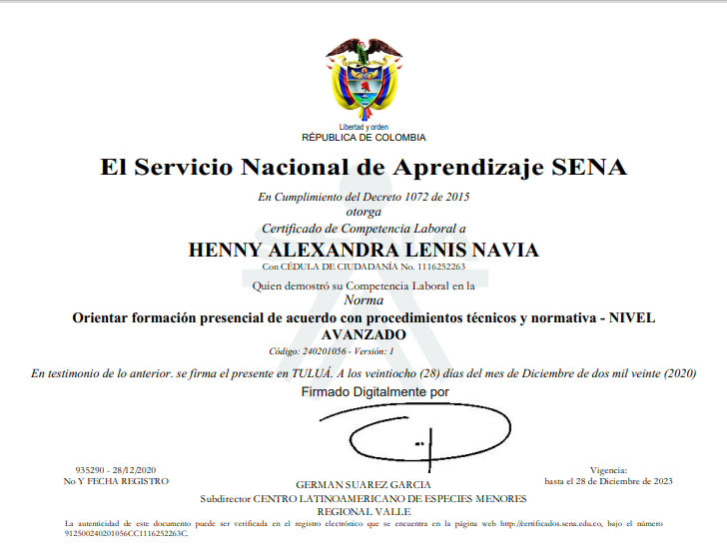

- Valorar los resultados de aprendizajes de los aprendices en formación, según la planeación pedagógica de los programas de formación asignados.
Se adelantaron actividades de evaluación y registro de juicios evaluativos del proceso formativo de las fichas: 2562032, ficha: 2504026, ficha: 2618455, ficha: 2742368 ficha 2741147
Enlace del portafolio con cada ficha y los resultados evaluados:
https://sena4-my.sharepoint.com/personal/cbolanosb_sena_edu_co/_layouts/15/onedrive.aspx?ct=1684287509810&or=OWA%2DNT&cid=0a8c1d44%2D360a%2Dc871%2Dd678%2D9242dd77962c&ga=1&id=%2Fpersonal%2Fcbolanosb%5Fsena%5Fedu%5Fco%2FDocuments%2FCONTRATISTAS%20COMERCIO%202023%2FHenny%20Alexandra%20Lenis%20Navia%2FInformaci%C3%B3n%20contractual%2F1%2E%20Ejecutar%20FPI%2FPortafolio%20del%20instructor&view=0

- Las demás necesarias para el cabal cumplimiento del objeto contractual
Durante los meses objeto de informe no se realizó esta actividad.

OBSERVACIONES DE LA SUPERVISIÓN SOBRE LOS PRODUCTOS O ACTIVIDADES EJECUTADAS
(especificar de forma ejecutiva un resumen sobre las actividades ejecutadas por el contratista, indicando si se han cumplido las metas planteadas)

SANCIONES: SI___ NO___
CUMPLIMIENTO FRENTE A LA OBLIGACIÓN A LA SEGURIDAD SOCIAL: SI__ NO__
GRADO DE SATISFACCIÓN: EXCELENTE__ BUENO__ REGULAR__ INSUFICIENTE__

Atentamente,

FIRMA SUPERVISOR DEL CONTRATO

Jose Julián Mosquera
Supervisor(A) Contrato CO1.PCCNTR.4554362 DE 2023
Cargo del Supervisor Instructor con Funciones de Coordinador Académico

